江西财经大学08－09第一学期
期末考试参考答案与评分标准
试卷代码：03023A 授课课时：48
课程名称：微积分Ⅰ 适用对象：2008级

一、填空题（3×5=15）
1、 2、  3 、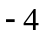 4、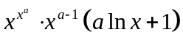 5、
二、单项选择题（3×5=15）
1、C 2、C 3、A 4、B 5、D
三、（8×1=8）
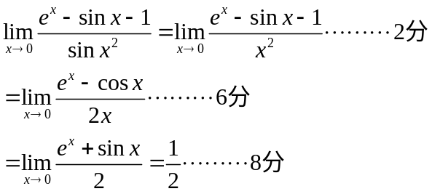
四、（8×1=8）
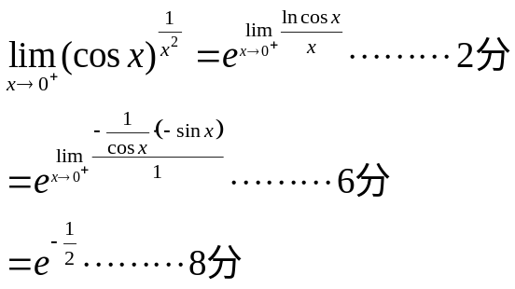
五、（8×1=8）
因为在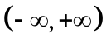处处可导，所以在处连续可导。……1分
因为
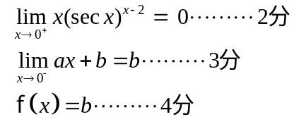
所以 
又因为 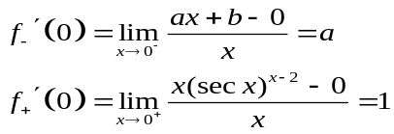
所以 ………8分
六、（8×1=8）
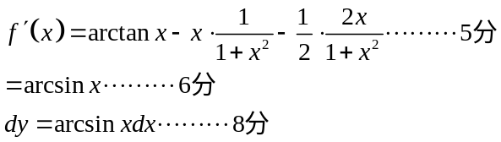
七、（8×1=8）
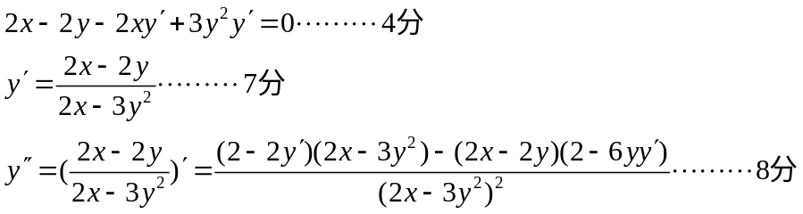
八、（8×1=8）
（1）定义域为 ；
（2）
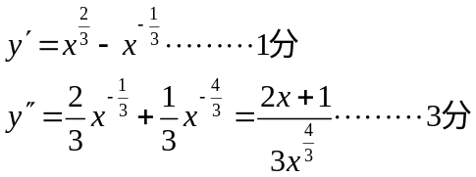
令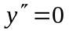得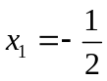，又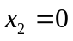为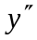不存在的点
（3）列表：
 | 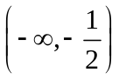 |  | 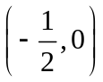 |  | 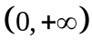
 |  |  |  | 不存在
 | 下凹 | 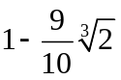 | 上凹 | 1 | 下凹
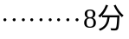

九、经济应用题（10×1=10）
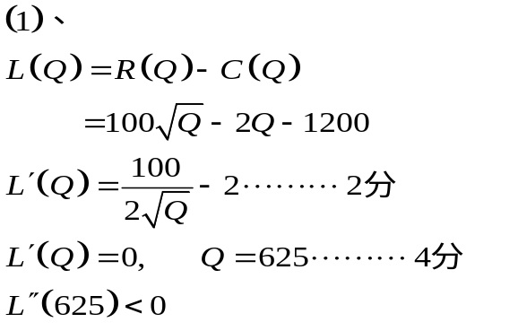
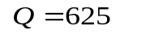时利润最大，最大利润为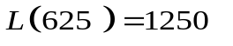………8分
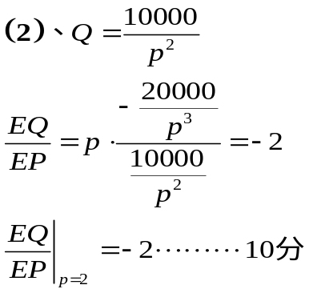
十、证明题(6×2=12)
1. 设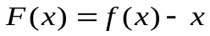 ，则有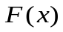在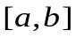上连续，………2分
根据零值定理可得在开区间内至少存在一点，使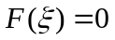，
即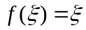………6分
2.设 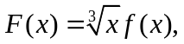 则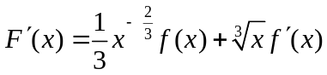。………2分
显然在内连续，在内可导，且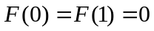。………4分
由罗尔定理知：至少存在一点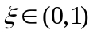使
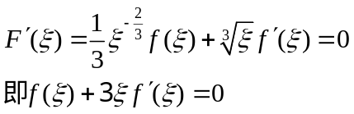
………6分

